УДК 621.313

ИССЛЕДОВАНИЕ ХАРАКТЕРИСТИК ЛИНЕЙНОГО ДВИГАТЕЛЯ ПОСТОЯННОГО ТОКА

Чебаненко А.В., студент; Гущин А.М., доц., к.т.н.; Наливайко А.М., доц. к.т.н.
(Донбасская государственная машиностроительная академия,
г. Краматорск, Украина)

В настоящее время в мире все больше внимания уделяется вопросам применения линейного привода в различном технологическом оборудовании и в частности в станках. Все мировые производители электротехнического оборудования (Bosch, Siemens и др.) имеют в своих каталогах линейные двигатели. Этот факт объясняется тем, что применение линейного привода в оборудовании позволяет: упростить его кинематическую схему; повысить срок службы оборудования и стабильность точностных характеристик; расширить диапазон технологических скоростей (от 0.01 м/с до 5 м/с); увеличить динамику ( до 6 g); получить, в сочетании с бесконтактным датчиком линейного перемещения, высокую точность (до 10 нм).
Учитывая все преимущества линейного двигателя, данное устройство вызвало большой интерес в применении его как исполняющий механизм в металлообрабатывающих станках.
В процессе исследования был взят опытный образец линейного двигателя постоянного тока, изображенный на рисунке 1. Его схема приведена на рисунке 2.

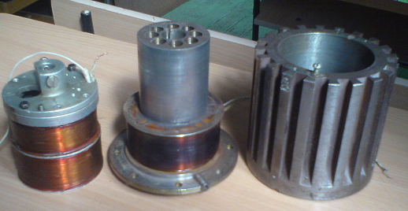

Рисунок 1 – Линейный двигатель постоянного тока в разобранном виде

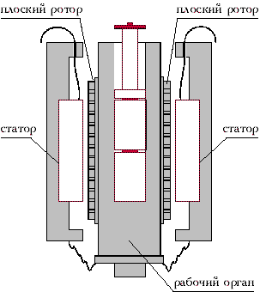

Рисунок 2 –Схема линейного двигатель постоянного тока

Проведен ряд опытов, позволяющих получить электромеханические характеристики данного электродвигателя. Напряжение обмотки статора оставалось неизменным 24В, изменяли лишь напряжение обмотки подвижной части. Испытания проводили при трех начальных значениях тока: 0,46; 0,45; 0,4 А. В результате получили характеристики приведенные на рисунке 3.

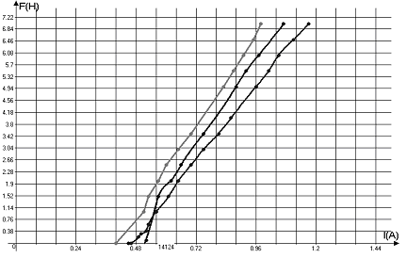
1
2
3

Рисунок 3 – Электромеханические характеристики линейного двигателя
1-характеристика при I=0.46A ;
2- характеристика при I=0.45A;
3- характеристика при I=0.4A

Как видно из графиков электромеханических характеристик, зависимость силы выталкивания от изменения тока катушки подвижной части имеет преимущественно линейных характер.
Руководствуясь полученными зависимостями можно подобрать оптимальные параметры электропривода.

